# Save/saveAll/update 接口区别

业务规则：

save：

1. 根据对象的唯一键/ID，更新/新建对象入参传入的字段信息（不传/传错新建，传已存在的对象则更新）；
2. 批量接口，规格为1000；
3. 若置空某字段则使用“needSetNullAttrs”字段传入（重构版本XDM2.0已实现）。

saveAll：

1. 根据对象的唯一键/ID，更新/新建对象所有字段（不传/传错新建，传已存在对象则更新）；
2. 批量接口，规格为1000；
3. 入参没有传入的字段，则更新为空。

update：

1. 以ID作为更新基本条件，传入不存在的ID返回空，不传则报错，仅更新入参传入的字段信息；
2. 若置空某字段则使用“needSetNullAttrs”字段传入。

具体业务细则如下：

Save：

1. 不传/传不存在的ID和唯一键则新建数据实例

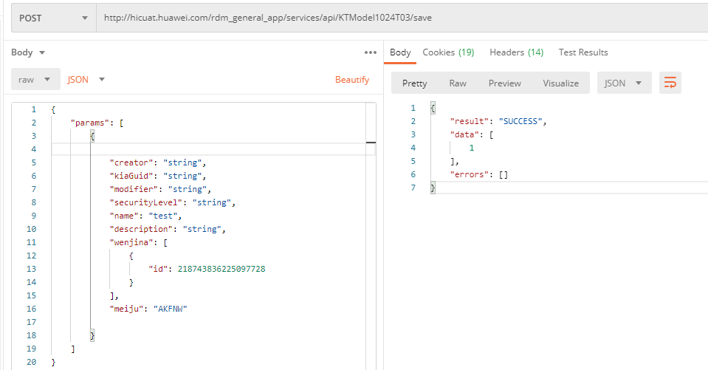

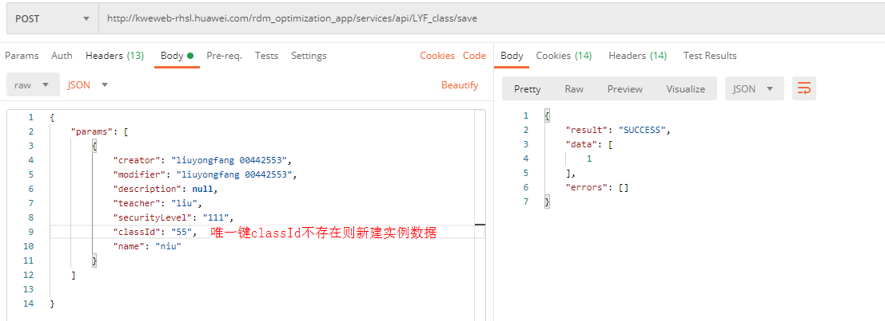

1. 传入已存在的ID或唯一键则更新此数据实例

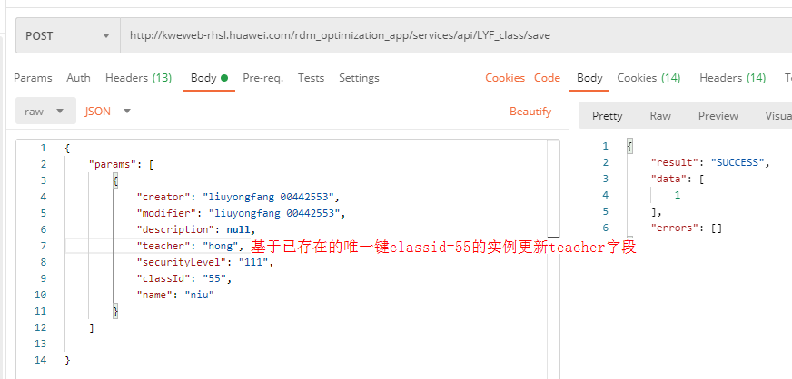

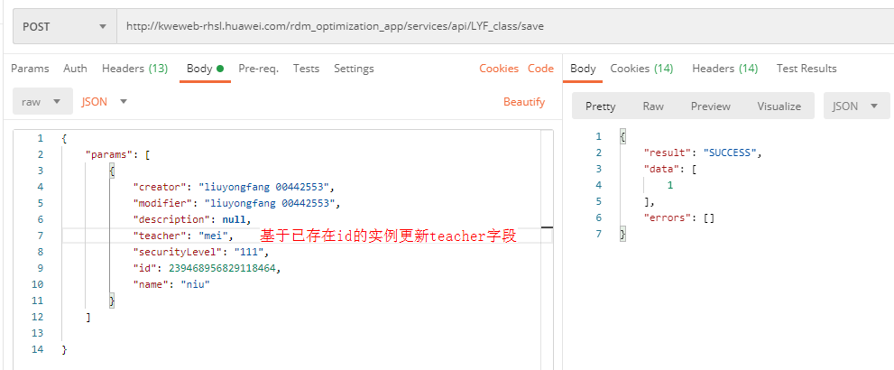

1. 传入已存在的唯一键，ID不存在不处理

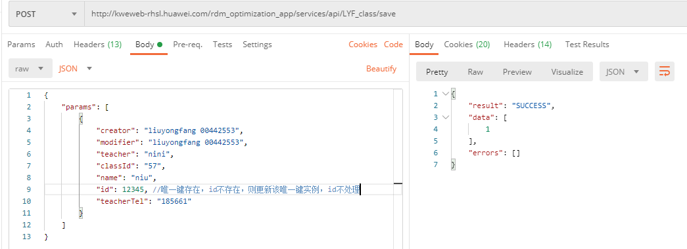

1. 传入已存在的ID和唯一键，但该唯一键和ID不是同一条实例，则报错

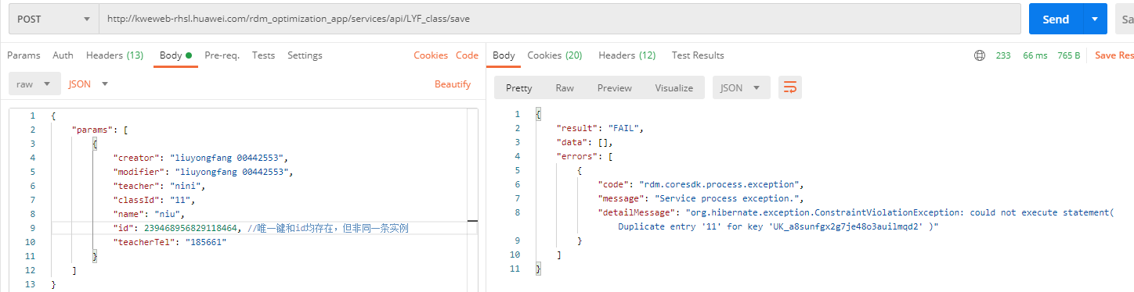

1. 传入已存在的ID，可更新唯一键

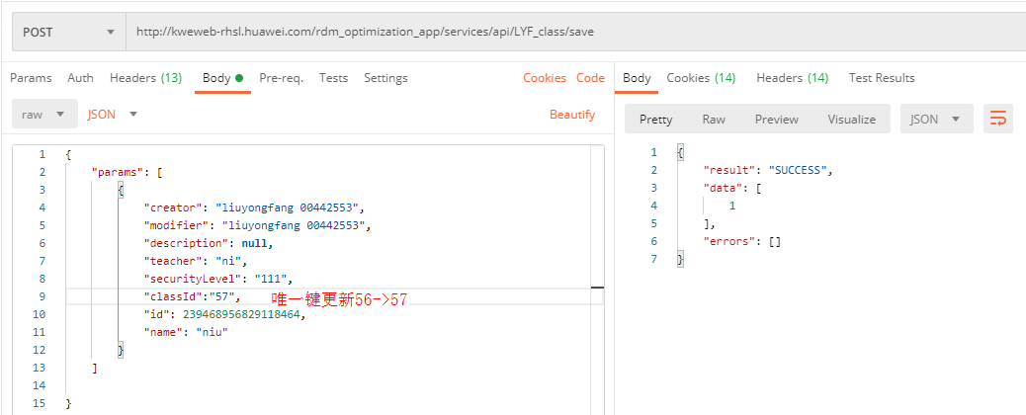

1. 通过唯一键可置空某个字段，needSetNullAttrs传入置空的字段，且该字段不能在params里重复传入方可置空

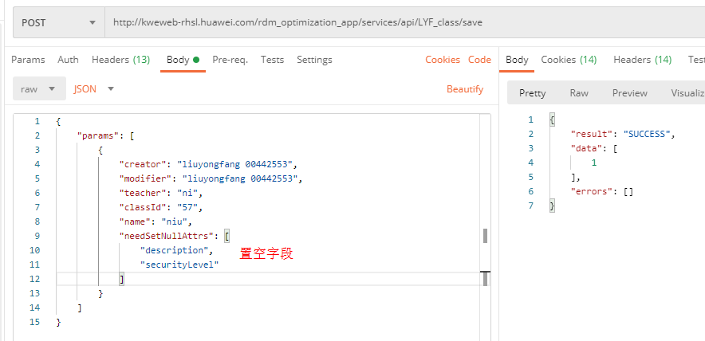

saveAll：

基本规则同save接口，不同的是saveAll接口的作用为更新所有字段，不传则默认置空。

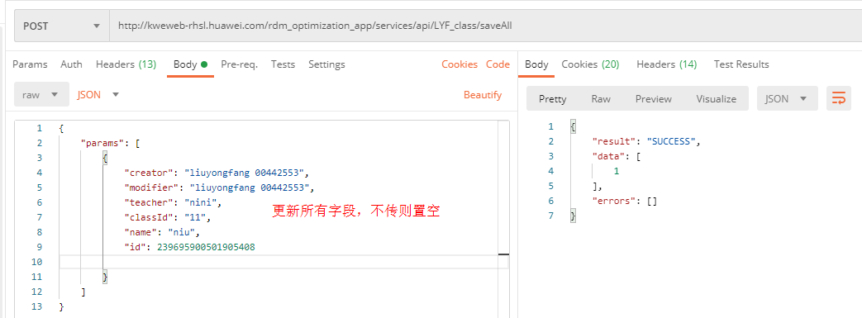

Update：

1. ID不传报错

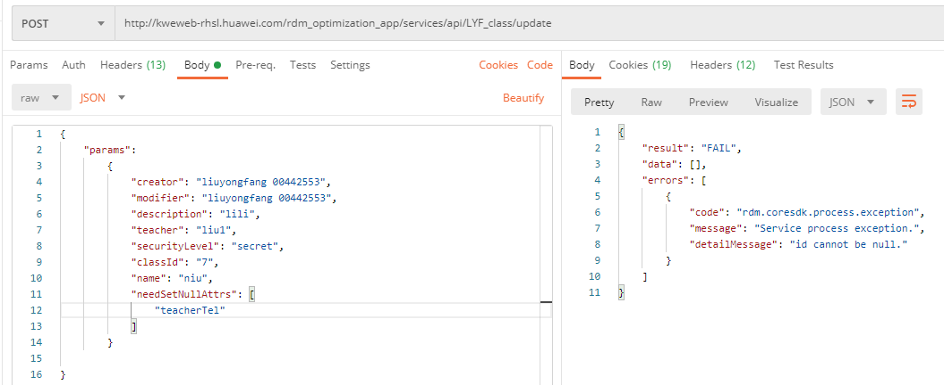

1. ID传错则返回空，表示不处理任何数据

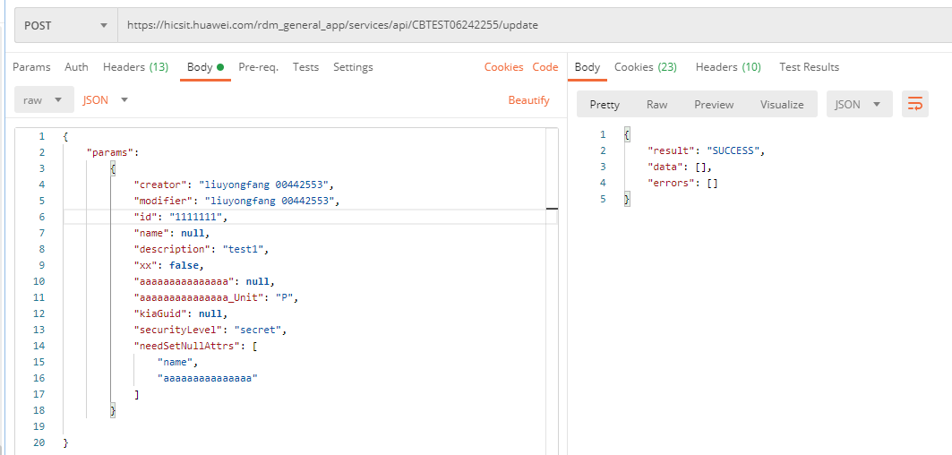

1. 传入正常ID，可更新传入的字段

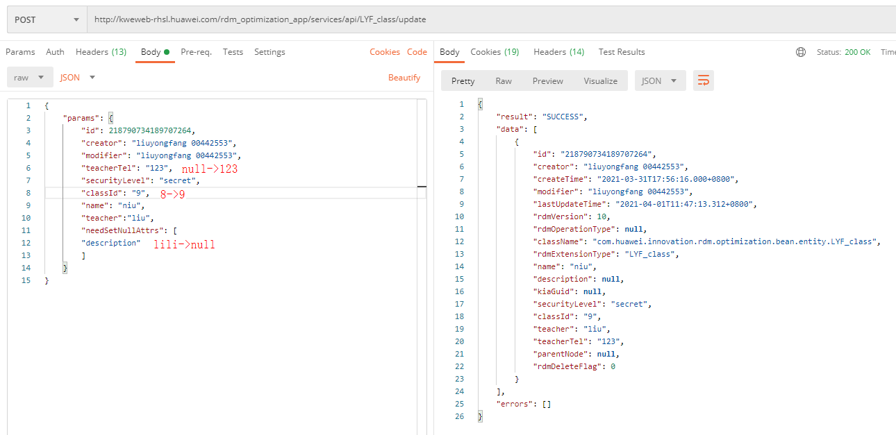

1. 更新字段为空通过needSetNullAttrs字段实现

